
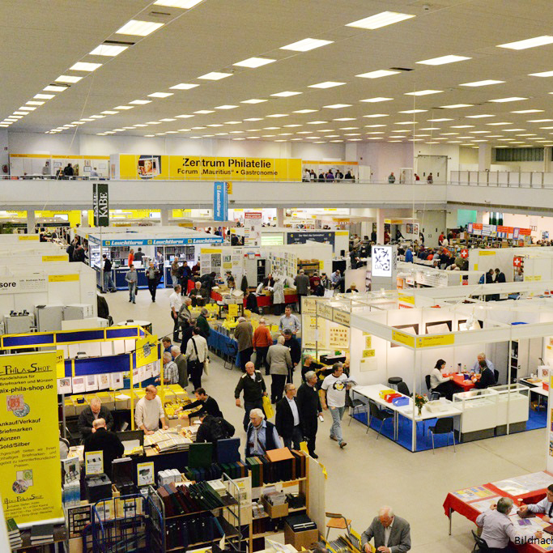

Logo Verein
Alle Informationen
zur Veranstaltung
finden Sie hier

25.09.
2025
13–17 Uhr
TITEL DER VERANSTALTUNG

Hier folgt noch ein Untertitel und eine herzliche Einladung

Musterstraße 123
01234 Musterstadt


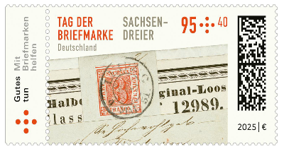

Logo Verein

Partnerlogos & Sponsorenlogos einfügen
oder Information zum Veranstaltungsort
https://qrcodecreator.com/de

Impressum: Name des Veranstalters | Anschrift Straße Nr. 123 | 01234 Musterstadt
Kontaktdaten etc.

Programm
Sonderausstellung mit Publikumspreis
Sonderpostfiliale mit Sonderstempel
Sonderumschläge & individuelle Marken
Händlerstände, Tauschmöglichkeiten
Beratung und Infostände des BPP (Bund Philatelistischer Prüfer e.V.) – mit allen aktuellen Katalogen und Prüfgeräten
Rahmenprogramm: Tombola, Cafeteria, Zubehör-Schnäppchen, ganze Alben und vieles mehr

ERÖFFNUNG 13 Uhr mit dem Oberbürgermeister

Eintritt
frei!
Kontakt:
Telefon: 01234 5678-0
E-Mail: info@veranstaltung.de
www.veranstaltungslink.de

Mit freundlicher Unterstützung:

